Муниципальное дошкольное образовательное учреждение
детский сад «Родничок» с. Хохлома

Методическая разработка

Тема : «Использование исторических и культурных
традиций с.Хохлома в нравственно- патриотическом воспитании дошкольников»

Воспитатель первой категории
Колесникова Н.А.

2011 год
Содержание
1.Введение. Актуальность патриотического воспитания
дошкольников…………………………………………………………………………………………..3
2.Практическая часть . Цели и задачи……………………………………………………....6
3. Принципы программы…………………………………………………………………………..7
4.Методы реализации……………………………………………………………………………….8
5.Перспективный план работы………………………………………………………………..9
6.Работа с родителями……………………………………………………………………………12
7.Результаты работы………………………………………………………………………………14
8.Заключение………………………………………………………………………………………….16
9. Литература………………………………………………………………………………………….17
10. Приложения. Сценарий праздника «Петровские гуляния»………………18
Фото……………………………………………………………………………………………….......25

Введение.
Актуальность патриотического воспитания дошкольников.
« Любовь к родному краю, к родной
речи начинается с малого – любви
к своей семье, своему жилищу, к
своему детскому саду. Постепенно
расширяясь, эта любовь переходит
в любовь к своей стране, к её исто –
рии, прошлому и настоящему, ко
всему человечеству».
Д.М.Лихачёв.

Патриотическое воспитание детей дошкольного возраста является одной из приоритетных задач нравственного воспитания. Это государственный заказ, отраженный в Государственной программе «Патриотическое воспитание граждан РФ», ориентированный на патриотическое воспитание всего населения, который предполагает формирование у граждан высокого патриотического сознания, чувство верности своему Отечеству, готовности к выполнению гражданского долга и конституционных обязанностей по защите интересов Родины. Многие ученые связывают возрождение патриотизма первым шагом к возрождению России. Именно патриотизм является духовным достоянием личности, одним из важнейших элементов общественного сознания и фундамента общественной и государственной системы, составляет нравственную основу их жизнедеятельности и эффективного функционирования.
Проблема восстановления ценностей традиционной культуры, познание проблем истории России и родного края, актуальна и трудна, но эффективность её решения возможно только при совместном подходе всех структур социума.
Государственная программа «Патриотическое воспитание граждан Российской Федерации на 2006-2010годы» ориентирована на патриотическое воспитание всего населения, однако анализ содержания данной программы показывает, что дошкольный возраст в ней не отражен. Именно дошкольный возраст является сензитивным периодом в нравственном воспитании подрастающего поколения, когда происходит приобщение ребенка к общечеловеческим ценностям. Патриотическое воспитание предполагает укоренение в сознании детей общечеловеческих ценностей, определяющих жизнь нации: семья, родной язык, родина, родная природа, народ, его история. Все это — фундамент становления личности.
Актуализация проблемы нравственного воспитания детей выдвигает на первый план задачи патриотического воспитания детей дошкольного возраста в условиях социального партнерства семьи, ДОУ и школы. Поэтому основными задачами современной образовательной практики является воспитание творческой личности, формирование человека, готового служить Родине.
Старинная мудрость напоминает нам: «Человек, не знающий своего прошлого, не знает ничего». Без знания своих корней, традиций своего народа нельзя воспитать полноценного человека, любящего своих родителей, свой дом, свою страну, с уважением относящегося к другим народам.
Исходя из актуальности и важности проблемы, я посчитала необходимым разработать план мероприятий по теме «Использование исторических и культурных традиций с.Хохлома в нравственно – патриотическом воспитании дошкольников».

Практическая часть.
В начале года мною была проведена диагностика в форме тестирования, определён уровень знаний детей, намечены цели и задачи для дальнейшей работы по нравственно – патриотическому воспитанию дошкольников.
Изучив и проанализировав литературу по данному вопросу, я разработала программу работы с детьми, определила
Цели: Познакомить детей с историей, народными традициями и обычаями с.Хохлома, воспитывать любовь к родному краю.
Задачи:
1 .Развивать у детей интерес к истории с.Хохлома, знакомить с традициями и обычаями.
2.Знакомить с изделиями народного промысла-хохломская роспись.
3.Формировать интерес и эстетическое отношение к предметам народного декоративно-прикладного искусства (ермиловская игрушка).
4.Знакомить детей с характерными элементами хохломской росписи (завиток, травка, листья, ягоды и др.)
5.Учить создавать узоры по мотивам хохломской росписи.
6.Учить лепить птиц и животных по мотивам народной ермиловской игрушки.
7.Учить любить родной край.

Принципы программы:
1.Доступность
- учет возрастных особенностей.
2.Систематичность и последовательность
- подача материала от простого к сложному;
- частое повторение усвоенных правил и норм.
3.Наглядность
- учет особенностей мышления.
4.Динамичность
- интеграция программы в разные виды деятельности.
5.Дифференциация
- учет возрастных особенностей.

Средства реализации программы:
- Специально организованное обучение.
- Совместная деятельность педагога с детьми.
- Организация развивающей среды.
- Работа с родителями.

Методы реализации программы:
1.Практические
- создание развивающей среды,
- организация экскурсий, целевых прогулок,
- проведение занятий
- организация и проведение праздников и развлечений
2.Словесные
- чтение художественной литературы,
- заучивание стихов, песен, частушек,
- словесные дидактические игры,
- беседы
3.Наглядные
- организация выставок,
- информационные стенды,
- театральная деятельность,
- рассматривание иллюстраций, фото,
- компьютерные презентации,
- создание генеалогического дерева своей семьи.
Разделы программы:

«Моя семья»
- «Село Хохлома»
- «Народные промыслы»
- «Фольклор»
- «Праздники и традиции»
Перспективный план
работы с детьми старшей группы
Сентябрь
1. Занятие. Ознакомление с окружающим. «Беседа о селе Хохлома и хохломском промысле».
2. Экскурсия в художественный цех СПК «Хохлома».
3. Начать оформление альбома «Люди Хохломской земли» (используя фото- и печатные материалы районной газеты «Ковернинские новости», в течение года постоянно его пополнять).
Октябрь
1. Занятие. Рисование (декоративное по мотивам хохломской росписи). Тема: «Завиток».
2 .Экскурсия к дому купца Аксакова в с.Хохлома.
3. Оформление фотостенда «Бабушка рядышком с дедушкой» (к Дню пожилых людей).
Ноябрь
1. Занятие. Рисование (декоративное). Тема: «Травка».
2 .Экскурсия к церкви Всех Святых в с. Хохлома.
3.Знакомство с фотостендом «Наша родина - Хохлома».
Декабрь
1. Занятие. Рисование (декоративное). Тема: «Листья и ягоды».
2. Беседа в комнате быта на тему: «Как раньше жили люди в с.Хохлома и близлежащих деревнях».
3. Занятие. Рисование (декоративное). Тема: «Хохломская чашка».
Январь
1. Беседа на тему: «Ермиловские игрушки-народные игрушки хохломского края».
2. Занятие. Лепка. Тема: «Ермиловские игрушки» (петушки, лошадки, др.)
Февраль
1. Беседа на тему: «Где и кем работает мой папа?»
2 .Занятие. Рисование. Тема: «Наши папы».
3. Оформление выставки детских рисунков «Наши папы».
4. Составление детьми рассказов на тему: «Мой папа» (воспитатель записывает рассказы).
5. Оформление самодельного альбома «Наши папы» (рисунки и рассказы детей).
Март
1. Беседа на тему: «Где и кем работают наши мамы».
2. Занятие. Рисование. Тема: «Моя мамочка».
3. Оформление выставки рисунков «Наши мамочки».
4. Составление детьми рассказов «Моя мама».
5. Оформление альбома «Наши мамы».
Апрель
1. Экскурсия на реку Хохломку.
2. Занятие. Развитие речи. Тема: «Заучивание стихотворения «Река Хохломка» А.С.Кабалина.
Май
1. Занятие. Музыкальное. «Знакомство и разучивание песни «Ах, родная Хохлома!» М.Шевцовой.
2. Экскурсия к памятнику погибшим воинам Вов в с. Хохлома.
3. Занятие. Музыкальное. «Знакомство и разучивание частушек «Золотая Хохлома» Н.Колесниковой.

Июнь
1. Подготовка к фольклорному празднику «Петров день» (престольный праздник с.Хохлома).
2.Просмотр компьютерной презентации «Наша родина - Хохлома»
Июль
1.Беседа о земляках с использованием самодельного альбома «Люди хохломской земли».
2 .Фольклорный праздник «Петровские гуляния».

План работы с родителями
Месяц | Форма работы | Тема
Сентябрь | Оформление рекомендаций для родителей  Консультация по составлению «Генеалогического дерева» | «Воспитание маленького патриота»  «Генеалогическое дерево моей семьи»
Октябрь | Участие в выставке  Фольклорный праздник  Составление родителями письменных рассказов, рисование рисунков | «Что нам осень принесла»  «Осенняя ярмарка»  «Наши профессии»
Ноябрь | Консультация  Выставка  Праздник | «Как провести свой досуг»  «Наши мамы – мастерицы»  «День Матери»
Декабрь | Оформление стенда  Родительское собрание | «Наши генеалогические древа»  «Воспитание у детей любви к родному краю»
Январь | Оформление фотостенда  Совместное посещение культурно – развлекательных и памятных мест | «Наша родина – Хохлома»  «Достопримечательности нашего края»
Февраль | Развлечение  Фотовыставка  Оформление папки – передвижки | «День Защитника Отечества»  «Наши папы – солдаты»  «Методы воспитания в семье»
Март | Утренник с участием мам  Консультация | «Угадай мелодию»  «Как общаться с ребёнком»
Апрель | Круглый стол | «Традиции и семейные праздники нашей семьи»
Май | Участие в митинге  Экскурсии и прогулки | «Салют, Победа!»  «Село моё родное»

Результаты работы
Была проведена диагностика в начале и в конце года.
Тема: «Моя семья»
Ф.И.  ребёнка | Назвать  всех членов семьи 1 |  | Имена отчества родителей  2 |  | Дата  своего рождения  3 |  | Домашний адрес  4 |  | Профессии родителей  5 |  | Семейные праздники и традиции  6
Ф.И.  ребёнка | н. г | к.г. | н.г. | к.г. | н.г. | к.г. | н.г. | к.г. | н.г. | к.г. | н.г. | к.г.
Храмова  Кристина | 3 | 3 | 3 | 3 | 2 | 3 | 2 | 3 | 2 | 3 | 2 | 3
Афанасьева  Света | 3 | 3 | 2 | 3 | 2 | 3 | 2 | 3 | 2 | 3 | 2 | 3
Рыжов  Ваня | 3 | 3 | 2 | 3 | 2 | 3 | 2 | 3 | 2 | 3 | 2 | 3
Пономарёв  Саша | 3 | 3 | 1 | 2 | 1 | 2 | 2 | 3 | 2 | 2 | 1 | 2
Новожилов  Петя | 3 | 3 | 1 | 2 | 1 | 2 | 2 | 3 | 2 | 3 | 1 | 2
Новожилов  Паша | 3 | 3 | 2 | 2 | 1 | 2 | 2 | 3 | 2 | 3 | 1 | 3
Курицын  Денис | 3 | 3 | 1 | 2 | 1 | 2 | 1 | 2 | 2 | 3 | 1 | 2
Шляпникова  Уля | 3 | 3 | 3 | 3 | 2 | 3 | 2 | 3 | 2 | 3 | 2 | 3
Лутошкин  Дима | 3 | 3 | 1 | 2 | 1 | 2 | 1 | 2 | 2 | 3 | 2 | 3
Ревичев  Илюша | 3 | 3 | 2 | 3 | 1 | 2 | 2 | 3 | 2 | 3 | 2 | 3

1 балл – ребёнок ничего не ответил, 2 балла – ребёнок отвечает с помощью, 3 балла – ребёнок отвечает правильно и самостоятельно.
Уровень | 1 |  | 2 |  | 3 |  | 4 |  | 5 |  | 6
Уровень | н.г. | к.г. | н.г. | к.г. | н.г. | к.г. | н.г. | к.г. | н.г. | к.г. | н.г. | к.г.
Высокий | 100% | 100% | 20% | 50% | 0% | 40% | 0% | 80% | 0% | 90% | 0% | 70%
Средний | 0% | 0% | 40% | 50% | 40% | 60% | 80% | 20% | 100% | 10% | 60% | 30%
Низкий | 0% | 0% | 40% | 0% | 60% | 0% | 20% | 0% | 0% | 0% | 40% | 0%

Тема: «Село Хохлома»
Ф.И.  ребёнка | Название села, реки 1 |  | Достопримечательности  2 |  | Народные промыслы 3 |  | Праздники и традиции села 4
Ф.И.  ребёнка | н. г. | к.г. | н.г. | к.г. | н.г. | к.г. | н.г. | к.г.
Храмова  Кристина | 3 | 3 | 2 | 3 | 2 | 3 | 2 | 3
Афанасьева  Света | 3 | 3 | 2 | 3 | 2 | 3 | 2 | 3
Рыжов  Ваня | 3 | 3 | 2 | 3 | 2 | 3 | 2 | 3
Пономарёв  Саша | 3 | 3 | 2 | 3 | 2 | 2 | 2 | 2
Новожилов  Петя | 3 | 3 | 2 | 2 | 2 | 3 | 2 | 2
Новожилов  Паша | 3 | 3 | 2 | 2 | 2 | 3 | 2 | 3
Курицын  Денис | 3 | 3 | 1 | 2 | 1 | 2 | 1 | 2
Шляпникова  Уля | 3 | 3 | 2 | 3 | 2 | 3 | 2 | 3
Лутошкин  Дима | 3 | 3 | 1 | 2 | 1 | 3 | 2 | 3
Ревичев  Илюша | 3 | 3 | 1 | 3 | 2 | 3 | 2 | 3

Уровень | 1 |  | 2 |  | 3 |  | 4
Уровень | н.г. | к.г. | н.г. | к.г. | н.г. | к.г. | н.г. | к.г.
Высокий | 100% | 100% | 0% | 60% | 0% | 80% | 0% | 70%
Средний | 0% | 0% | 70% | 40% | 80% | 20% | 90% | 30%
Низкий | 0% | 0% | 30% | 0% | 20% | 0% | 10% | 0%

По результатам диагностики, проведённой в конце учебного года, дети показали хорошие знания: своего домашнего адреса, профессий родителей, семейных праздников и традиций, достопримечательностей с.Хохлома, народных промыслов, праздников и традиций села. Предстоит работа по закреплению знаний отчества родителей и даты своего рождения.
Заключение

В результате проделанной работы у дошкольников возрос интерес к истории с.Хохлома, праздникам и традициям своей семьи, своего села, народным промыслам хохломской земли, возросло уважение к своим землякам, укрепилась любовь к родному краю.
Тесное сотрудничество с родителями показало, что повысился уровень компетентности родителей в вопросах нравственно-патриотического воспитания своих детей, возрос интерес к жизни и работе детского сада.
Работу по нравственно-патриотическому воспитанию детей необходимо продолжать и во время обучения в школе.

Литература
1.Аветисян А.Б. «Родина Хохломы», /Издательство «Литера» Н.Новгород, 2000г..
2.Емельянова Т.А. «Золотые травы России», /Волго-Вятское издательство. Горький, 1973г.,
3.Зверева О.Л. «Взаимодействие ДОУ и семьи по вопросам патриотического воспитания дошкольников/»Воспитатель ДОУ-№7, 2010г..
4.Зеленова Н.Г., Осипова Л.Е. «Мы живём в России», /Издательство «Скрипторий», 2007г.,
5.Князева О.Л., Маханёва М.Д. «Приобщение детей к истокам русской народной культуры» / «Детство – Пресс», 2010г.,
6.Маханёва М.Д. «Нравственно-патриотическое воспитание дошкольников» / «Управление ДОУ», №1,2005г.,
7.Программа «Патриотическое воспитание граждан РФ на 2006-2010 годы»,
8. Ушинский К.Д. «Воспитание человека» / Избранное, сост. вст. ст. С.Ф. Егорова, М.2000г..

Приложения. Сценарий праздника «Петровские гуляния»
Для детей старшего возраста
Задачи:
1.Закрепить знания детей об истории, народных традициях и обычаях с.Хохлома.
2.Развивать творческие способности детей.
3. Воспитывать любовь к родному краю.

Под русскую народную мелодию дети входят в зал, украшенный посадскими платками. В центре зала стоит берёзка, на столах – изделия хохломской росписи: чашки, вазы, поставки, ложки, панно и др..
Ведущая в русском костюме: Гости дорогие, добро пожаловать на наш праздник!
Сегодня 12июля – День Петра и Павла, Петровки.
Петров День – престольный праздник нашего села Хохлома.
В древности праздник этот посвящался солнцу. Существовало предание, что утром солнце "играет". Уже накануне Петрова дня парни, девушки, женщины и мужчины в ожидании восхода солнца отправлялись на возвышенное место за деревню, где всю ночь жгли костры, варили кашу, пели, веселились. Этот обычай назывался «караулить солнце». На Петров день солнце играет на небе, переливаясь разными цветами. Об игре солнца люди говорили: «Солнце то спрячется, то покажется, то повернется, то вниз уйдет, то блеснет голубым, то розовым, то разными цветами вместе». В Петров день веселились, пели песни , хороводы водили.
Ой, вы гости, не зевайте! Дружно песню запевайте!
Дети исполняют песню (на мотив «Самара-городок», сл.М.Шевцовой)
1.Как в районе Ковернинском
Деревень, колхозов – тьма.
Только самой знаменитой
Стала наша Хохлома.
Припев: Ах, родная Хохлома-
Деревенька моя!
Для меня ты навсегда
Самая любимая!
2.В Хохломе мы очень дружно,
Замечательно живём,
Пашем, сеем, убираем,
В праздник пироги печём.
Припев: (2раза)
Ведущая: На Руси считали, «Красное лето с Петрова дня». С Петрова дня красное лето, зелёный покос.
Чаще всего в Петровки сухо и жарко. А вы знаете пословицы, поговорки о Петровом дне?
Дети:
- "Петр и Павел жару прибавил".
-"Как придет Петро, так и будет тепло".
-«Коли дождь на Петров день, то сенокос будет мокрый».
-"Не хвались, баба, что зелен луг, а смотри, каков на Петров день будет".
- «На святого Петра дождь - урожай не худой, два дождя - хороший, три – богатый».
- "Петр и Павел час убавил, а Илья Пророк - два уволок".
-"Придет Петрок, сорвет листок".
Ведущая: Ребята, а вы знаете, что обозначает, название нашего села – Хохлома?
Дети: Хохлома переводится – берёзовое озеро.
Ведущая: Представьте, озеро, а вокруг него белоствольные берёзки…Красота! В старину девушки и парни водили хороводы вокруг берёзки. За руки беритесь да вокруг берёзки становитесь!
Хоровод «Берёзка»

Мы вокруг берёзки встанем в хоровод.
Радостно и звонко каждый запоёт.
Припев: Ай, да берёзка, белый ствол!
Зеленей, зеленей ты листвой!
Яркие платочки в руки мы возьмём,
У берёзки стройной пляску заведём.
Припев: Ай, да берёзка, белый ствол!
Зеленей, зеленей ты листвой!
К вечеру мы дружно скажем ей: «Прощай»
Ты без нас, берёзка в поле не скучай.
Припев : Ай, да берёзка, белый ствол!
Зеленей, зеленей ты листвой!
Ведущая: Наше село расположилось на высоком берегу реки….
Дети: Хохломки.
1 ребёнок. Голубая, ах голубая,
Ты прекрасна, наверняка.
Есть на свете река такая
Под названьем Хохломка.
2ребёнок. Ты игриво извиваясь,
Протекаешь стороной.
С ковернинскими полями
Ты становишься родной.
3ребёнок. Красотою увлекая,
Не мелка, не глубока
Вдаль уходит река такая
Под названьем Хохломка.

4ребёнок. Серебристым ярким блеском
Вьётся речка среди полей.
Где-то рядом река Узола,
Ну, а вместе им веселей.
А.С.Кабалин
Ведущая: Ребята, а чем знаменито наше село?
Дети: Хохломской росписью.
Ведущая: Эй, девчонки – хохотушки!
Запевайте-ка частушки!
Начинайте поскорей,
Чтоб порадовать гостей!
Девочки исполняют частушки Н.Колесниковой:
1.Есть в районе Ковернинском
Знаменитое село,
Хохломскому промыслу
Оно название дало.

2.«Березовое озеро»-
Означает Хохлома,
Мы частушками расскажем
Об истории села.

3.В стародавни времена
Здесь шумел большой базар,
И с окрестных деревень
Мужики везли товар.

4.И лопаты, и корыта,
И щепу, и лен, и рожь,
И посуду расписную-
Диво-дивное найдешь!

5.Весь товар купцы скупали
Целыми возами,
И по всей Руси великой
«Хохлому» узнали.

6. Золотые чашки, ложки,
Словно солнышко горят.
Трав затейливы узоры
Радость людям всем дарят!

7. Прописали здесь узоры
Как пером жар-птицы.
Знают, ценят хохлому
Даже за границей.

8. Здесь и вазы так стройны,
И ковши-лебедушки
Изогнули тонки шеи,
Словно русски девушки.

9.Есть из хохломской посуды-
Одно наслаждение.
Хоть окрошку, хоть салат-
Просто объедение!
10.Славим руки золотые,
Те, что пишут хохлому,
Вкладывают сердце, душу
В эту дивну красоту!

Ведущая: Еще со времен древних принято было устраивать гулянья, непременным атрибутом которых были качели - выше взлететь к солнышку.
Все сюда ко мне сбегайтесь
И бесплатно покатайтесь!
Игра «Карусели»
Игра на музыкальных инструментах «Ах. вы сени»
Ведущая: А какое же праздник без главного кукольного героя – Петрушки?
Петрушка(кукла-бибабо): Внимание! Внимание! Начинаем представление! Всем на удивление!
Кукольный спектакль по сказке Д.Ушинского «Умей обождать»
Петрушка: Да, жаль петушка. Вот до чего может привести непослушание! Но мы не будем грустить! Я знаю, что сегодня день рождения у наших близнецов, Пети и Паши Новожиловых. Их так назвали в честь святых Петра и Павла. Игра«Каравай»
Петрушка: А на прощанье я приготовил угощенье всем на удивленье!
Угощает детей.
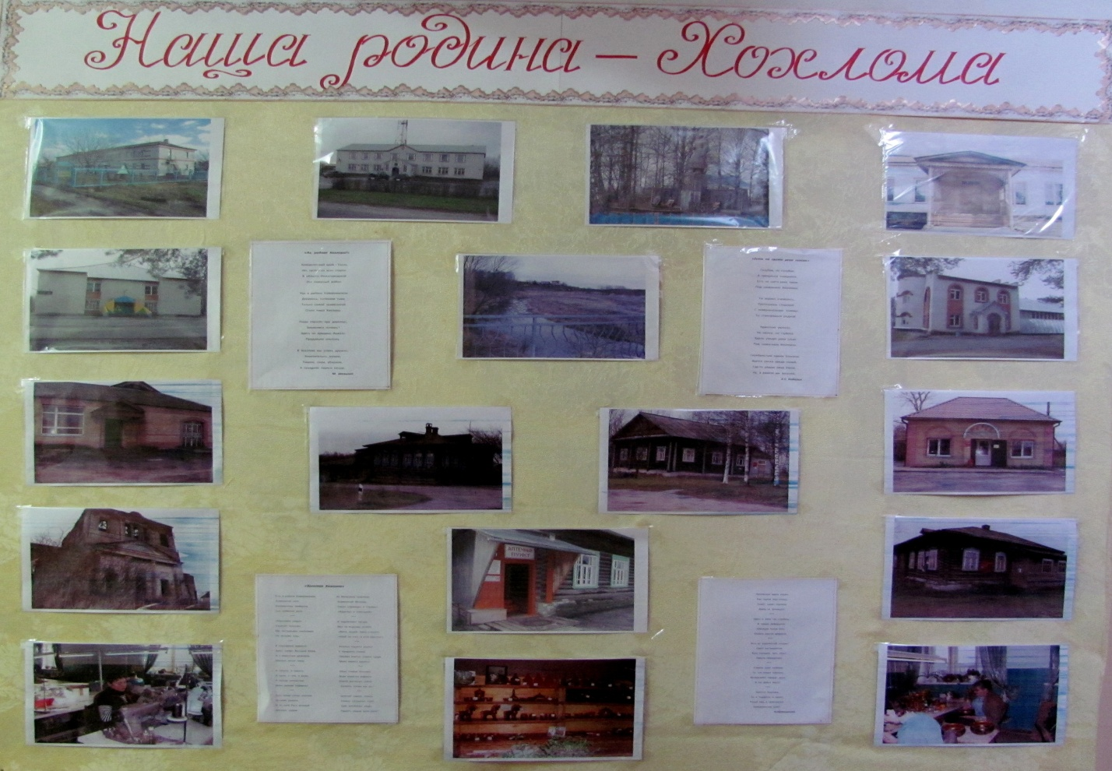

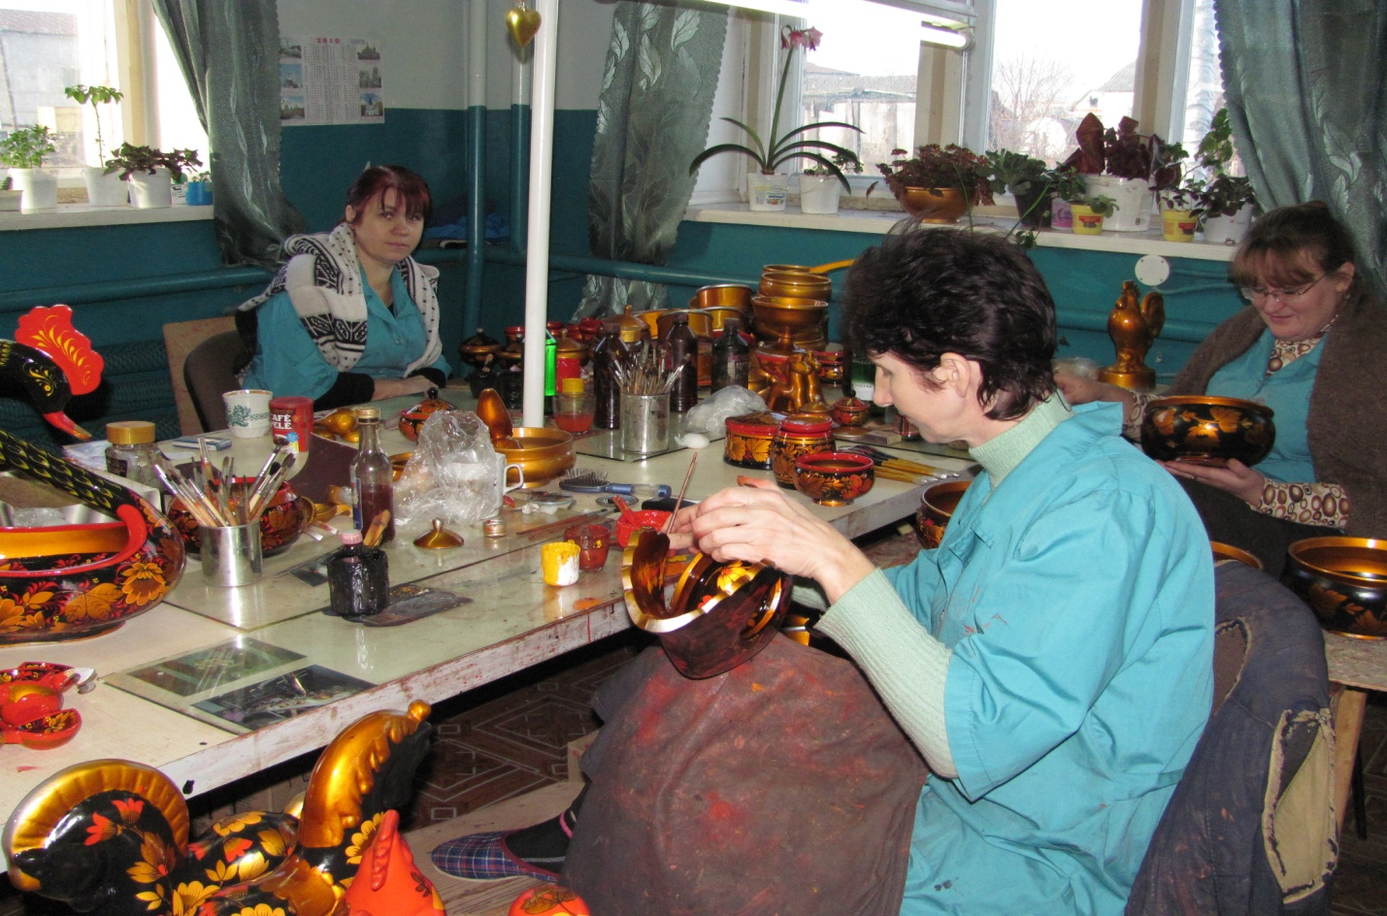

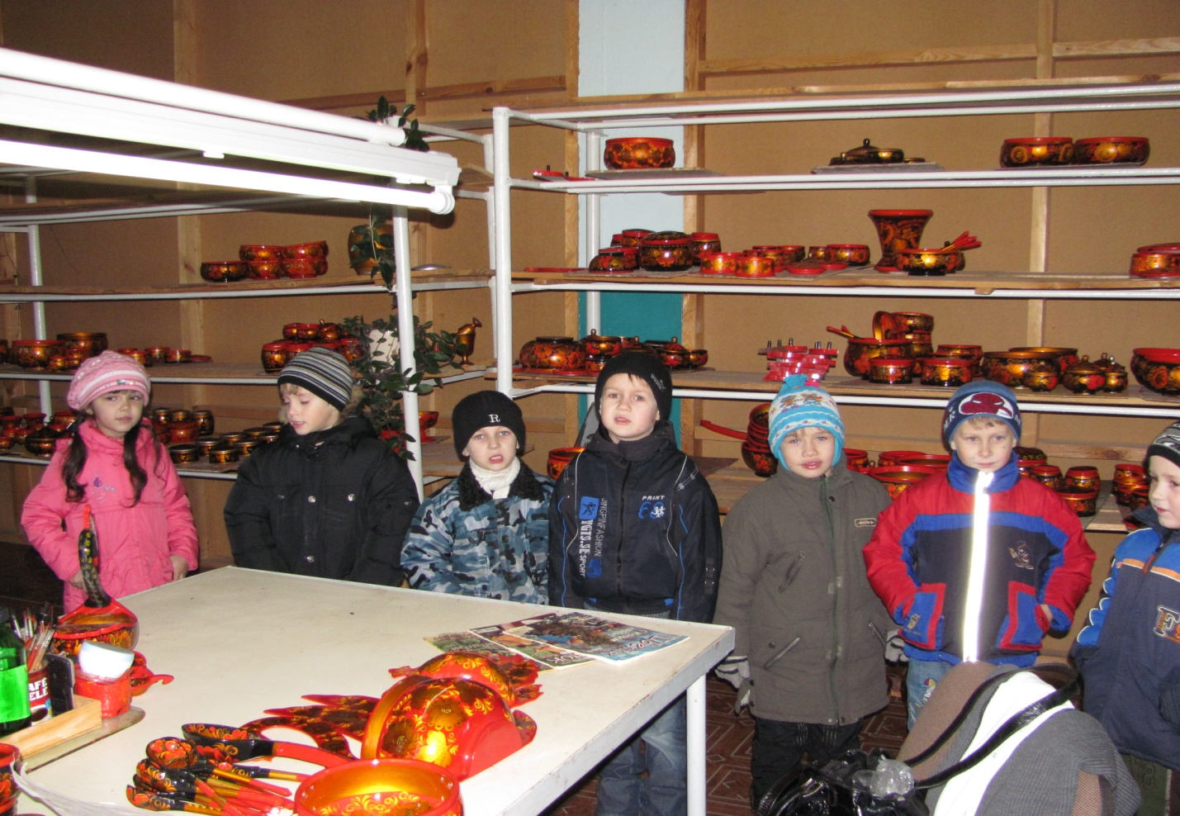
Экскурсия в художественный цех СПК «Хохлома»
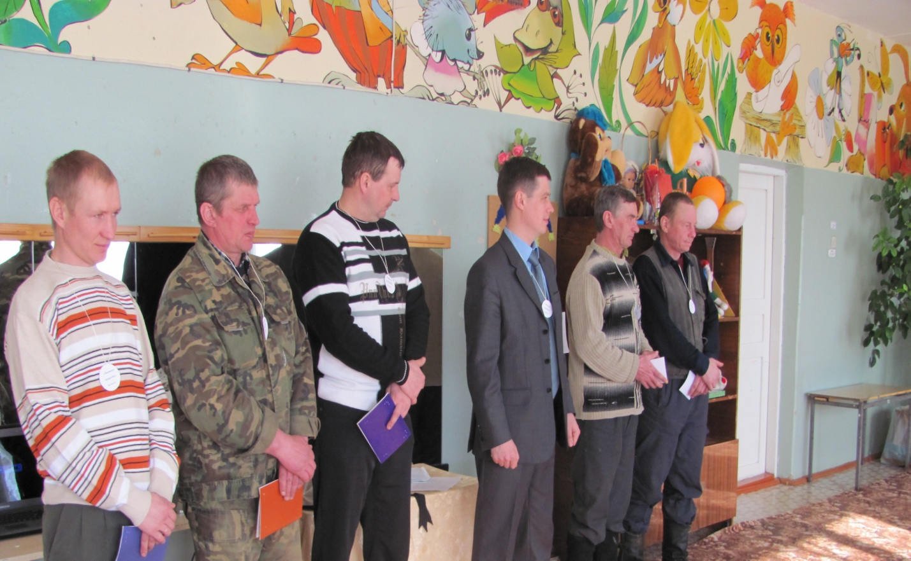
День Защитника Отечества

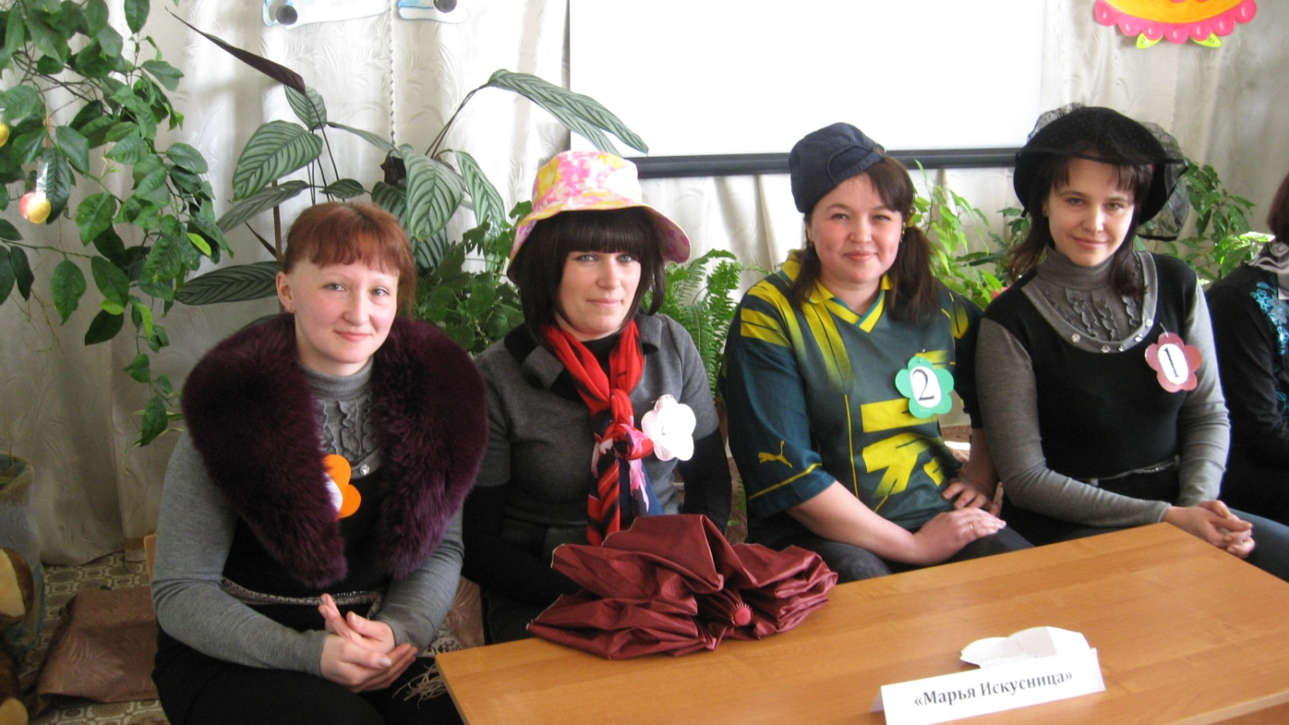
Праздник мам «Угадай мелодию»
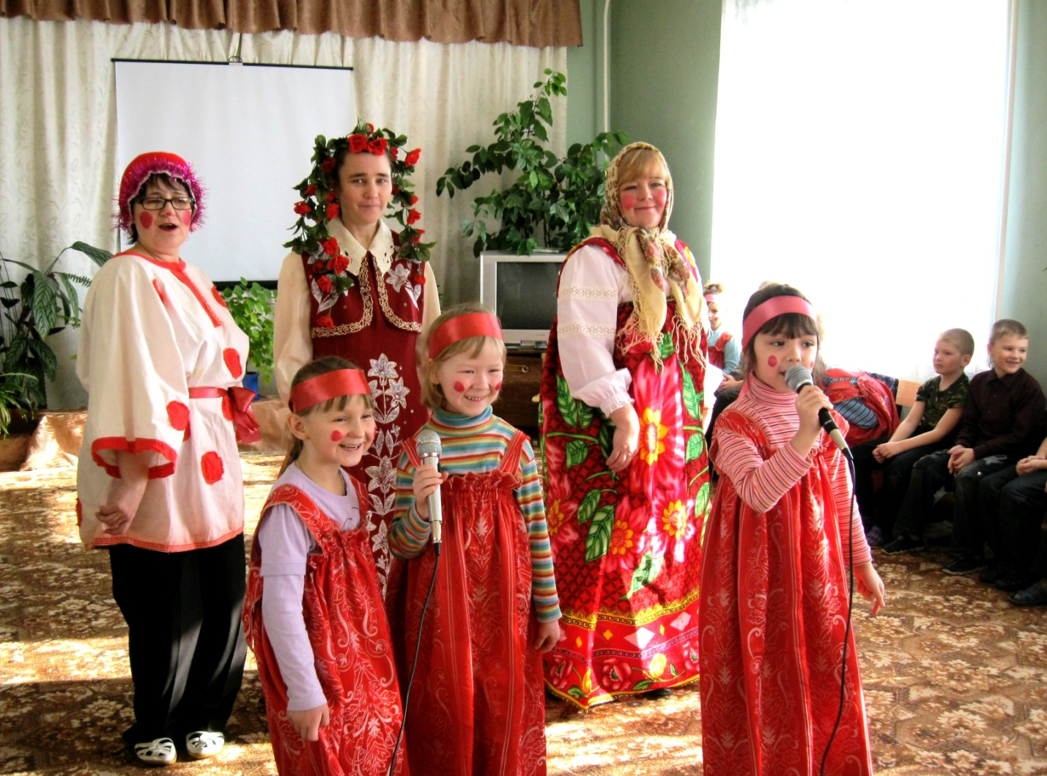
Масленица 2011
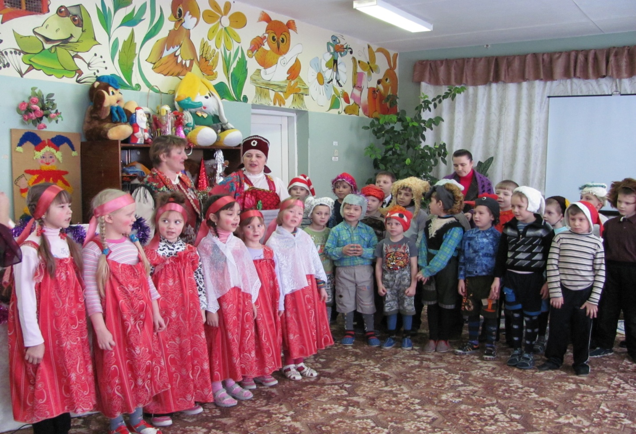
Рождество 2011
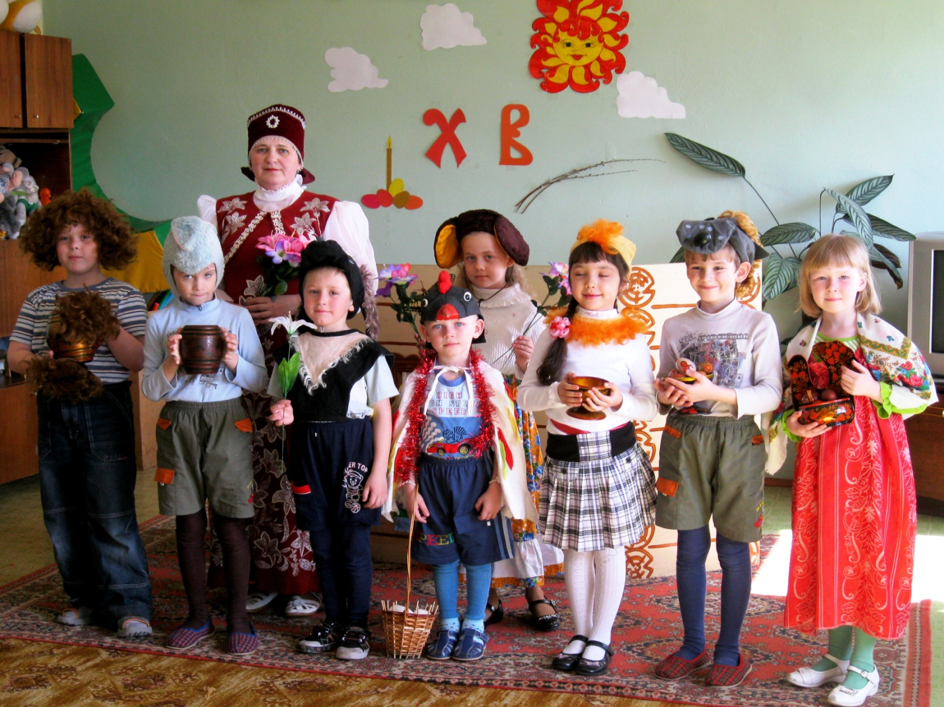
Постановка «Настин теремок» Пасха 2011
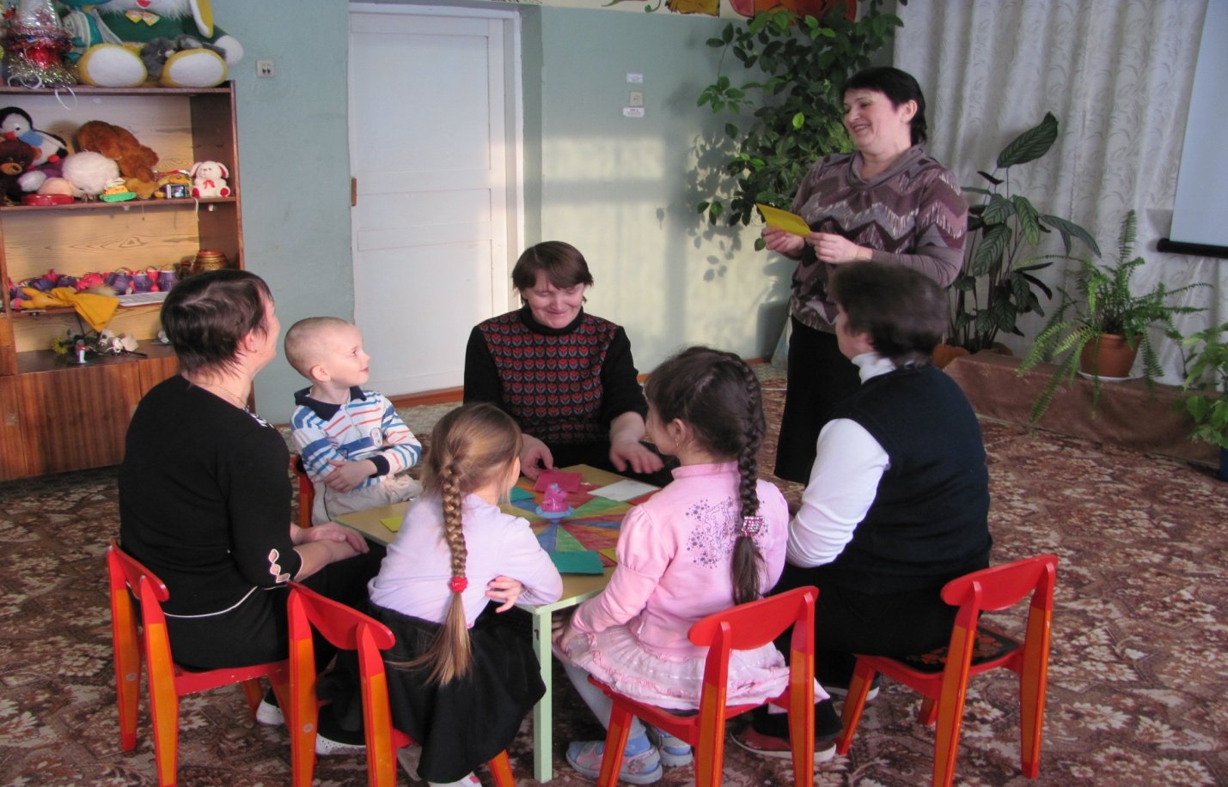
Круглый стол «Традиции и праздники нашей семьи»
